УДК 616-053.2-085.37-078:57.083.3:612.017.1
Що необхідно знати педіатру про селективний IgA дефіцит (up date 2017)
Логвінова О.Л.¹, Гончарь М.О.¹, Помазуновська О.П.^{2,1}
¹Харківський національний медичний університет
²КЗОЗ «Харківська обласна дитяча клінічна лікарня»
Для кореспонденції: Логвінова Ольга Леонідівна, доктор медичних наук, доцент кафедри педіатрії № 1 та неонатології, Харківській національний медичний університет, Науки проспект, 4 , м Харків, 61093, Україна, e-mail: olga.logvinova25@gmail.com; контактний телефон : (097)3783344.

What should know a pediatrician about selective IgA deficiency (up date 2017)
Logvinova O. L.¹, Gonchar M.O.¹, Pomazunovska O.P.^{2.1}
¹ Kharkiv National Medical University
² "Kharkiv Regional Children's Clinical Hospital"
For correspondence: Logvinova Olga Leonidovna, doctor of medical sciences, associate professor of the Department of Pediatrics № 1 and Neonatology, Kharkiv National Medical University, Nauky prospect, 4, m. Kharkiv, 61093, Ukraine, e-mail: olga.logvinova25@gmail.com; Contact phone: (097) 3783344.

Что необходимо знать педиатру о селективный IgA дефицит (up date 2017)
Логвинова О.Л.¹, Гончаров М.О.¹, Помазуновский О.П.^{2,1}
¹Харковський национальный медицинский университет
²КЗОЗ «Харьковская областная детская клиническая больница»
Для корреспонденции: Логвинова Ольга Леонидовна, доктор медицинских наук, доцент кафедры педиатрии № 1 и неонатологии, Харьковский национальный медицинский университет, Науки проспект, 4, г. Харьков, 61093, Украина, e-mail: olga.logvinova25@gmail.com; контактный телефон: (097) 3783344.

Резюме: В статі проаналізовано сучасний стан селективного IgA дефіциту з точки зору провідних фахівців світового рівня, оснований на результатах епідеміологічного, генетичного, молекулярного аналізу досліджень з високим рівнем доказовості. Селективний дефіцит IgA є найбільш поширеним первинним імунодефіцитом і характеризується ізольованим дефіцитом, зі звичайно нормальним рівнем IgM та IgG у пацієнтів старших за 4 роки. У частини пацієнтів з дефіцитом IgA можуть бути знижені субкласи IgG. Припускається, що загальна частота селективного IgA дефіциту 1:500-1:2000, проте може бути більш високою, оскільки у більшості осіб SIgAD перебігає безсимптомно, а програми скринінгу дефіциту IgA немає. IgA дефіциту сприяє складна мережа генетичних ефектів,а саме IFIH1 локусів на 2 хромосомі та HLA-DQA1 на 6 хромосомі, з IgA дефіцитом пов’язані PVT1 (8 хромосома), ATG13-AMBRA1 (11 хромосома), AHI1 (6 хромосома) та CLEC16A (16 хромосома), включаючи гени, які, як відомо, впливають на фізіологію виробництва IgA. Більшість людей з SIgAD – безсимптомні носії, для деяких хворих характерні легеневі інфекції, алергії, аутоімунні захворювання, захворювання шлунково-кишкового тракту та злоякісні новоутворення. Моніторінг пацієнтів з SIgAD складається з різних методів, включаючи освіту, лікування алергічних або аутоімунних захворювань, використання тривалих курсів або навіть профілактичного використання антибіотиків, застосування полівалентних пневмококових вакцин та внутрішньовенної або підшкірної замісної терапії імуноглобулінами. Прогноз SIgAD в основному залежить від фенотипу. Зафіксовано рідкісні випадки спонтанного одужання, особливо у молодих пацієнтів. Рідко селективний дефіцит IgA може прогресувати до загального варіабельного імунодефіциту
Вважаємо доцільним використовувати світовий досвід діагностики та лікування селективного IgA дефіциту в якості основи для моніторингу пацієнтів в Україні.
Ключові слова: селективний IgA дефіцит, діагностика, профілактика ускладнень

Summary: The article shows analysis of the current state of selective IgA deficiency from the point of view of the world’s leading experts, based on the results of epidemiological, genetic, molecular analysis of studies with high level of evidence. Selective IgA deficiency is the most common primary immunodeficiency and is characterized by an isolated deficiency of IgA, with normally normal levels of IgM and IgG in patients older than 4 years. Some IgG subclasses may be reduced in some patients with IgA deficiency. It is assumed that the overall frequency of selective IgA deficiency is 1: 500-1: 2000, but may be higher as most SIgADs have asymptomatic course, and there is no IgA deficiency screening program. IgA deficiency is facilitated by a complex network of genetic effects, namely IFIH1 loci on chromosome 2 and HLA-DQA1 on chromosome 6, with IgA-deficient-linked PVT1 (8 chromosomes), ATG13-AMBRA1 (11 chromosomes), AHI1 (6 chromosomes), and CLEC16A (16 chromosomes), including genes that are known to affect the physiology of production of IgA. Most people with SIgAD are asymptomatic carriers, for some patients, pulmonary infections, allergies, autoimmune diseases, gastrointestinal diseases and malignant neoplasms are characteristic. Monitoring of patients with SIgAD consists of various methods, including education, the treatment of allergic or autoimmune diseases, the use of long courses or even the prophylactic use of antibiotics, the use of polyvalent pneumococcal vaccines and intravenous or subcutaneous substitution therapy with immunoglobulins. Forecast SIgAD mainly depends on the phenotype. There have been rare cases of spontaneous recovery, especially in young patients. Rarely selective IgA deficiency may progress to the overall variable immunodeficiency. We consider it expedient to use the world experience in the diagnosis and treatment of selective IgA deficiency as the basis for patient monitoring in Ukraine.
Key words: selective IgA deficiency, diagnostics, prevention of complication.

Резюме: В статье проведен анализ современного состояние селективного IgA дефицита с точки зрения ведущих специалистов мирового уровня, основаный на результатах эпидемиологического, генетического, молекулярного анализа исследований с высоким уровнем доказательности. Селективный дефицит IgA является наиболее распространенным первичным иммунодефицитом и характеризуется изолированным дефицитом, с обычно нормальным уровнем IgM и IgG у пациентов старше 4 года. Предполагается, что общая частота селективного IgA дефицита 1: 500-1: 2000, однако частота может быть более высокой, поскольку у большинства лиц SIgAD протекает бессимптомно, а программы скрининга дефицита IgA нет. IgA дефицита способствует сложная сеть генетических эффектов, а именно IFIH1 локусов на 2 хромосоме и HLA-DQA1 на 6 хромосоме, с IgA дефицитом связанные PVT1 (8 хромосома), ATG13-AMBRA1 (11 хромосома), AHI1 (6 хромосома) и CLEC16A (16 хромосома), включая гены, которые, как известно, влияют на физиологию производства IgA. Большинство людей с SIgAD - бессимптомные носители, для некоторых больных характерны легочные инфекции, аллергии, аутоиммунные заболевания, заболевания желудочно-кишечного тракта и злокачественные новообразования. Мониторинг пациентов с SIgAD состоит из различных методов, включая образование, лечение аллергических или аутоиммунных заболеваний, использование длительных курсов или даже профилактического использования антибиотиков, применение поливалентных пневмококковых вакцин и внутривенной или подкожной заместительной терапии иммуноглобулинами. Прогноз SIgAD в основном зависит от фенотипа: существуют редкие случаи спонтанного выздоровления, особенно у молодых пациентов. Редко селективный дефицит IgA может прогрессировать до общего вариабельного иммунодефицита
Таким образом, представленные данные демонстрируют целесообразность использования мирового опыта диагностики и лечения селективного IgA дефицита в качестве основы для мониторинга пациентов в Украине.
Ключевые слова: селективный IgA дефицит, диагностика, профилактика ослонений

Відомо, що імуноглобуліни виконують роль антитіл і синтезуються плазматичними клітинами завдяки антигенному стимулу та хелперному сигналу. Основна функція IgA в організмі людини – це захист мукозального епітелію за рахунок специфічного розпізнавання антигенів і гаптенів та взаємодії з іншими складовими секрету. Мономерні одиниці імуноглобулінів складаються з ідентичних двох важких та двох легких ланцюгів, які утримуються разом дисульфідними ковалентними і нековалентними зв’язками [1]. В сироватці крові IgA (IgA₁, мономер) займає 15% всіх імуноглобулінів, його нормальна концентрація залежить від віку (табл.1), а період полурозпаду складає 5-6 діб. Сироватковий імуноглобулін А здатний елімінувати мікроби завдяки активації фагоцитозу і комплементу за альтернативним шляхом.
Таблиця 1.
Нормальні показники IgA сироватки крові у дітей в залежності від віку [2]
Вік (міс./роки) | IgA, г/л* | Вік (роки) | IgA, г/л *
< 2 міс. | 0,02-0,5 | 2-3 роки | 0,18-1,5
2-5 міс. | 0,04-0,8 | 3-5 роки | 0,25-1,6
5-9 міс. | 0,08-0,8 | 5-8 років | 0,35-2,0
9-12 міс. | 0,15-0,9 | 8-12 років | 0,45-2,5
1-2 роки | 0,15-1,1 | >12 років | 0,4-2,5
*Примітка: 1 г/л = 100 мг/дл
Секреторний IgA (IgA₂, дімер) відрізняється наявністю додаткового секреторного компонента (S), що синтезується епітеліальними клітинами слизових оболонок та приєднується до молекули IgA при її проходженні через епітеліальні клітини. S компонент обумовлює стійкість до молекули імуноглобуліну до дії протеолітичних ферментів. IgA₂ виділяється з слини, сльози, бронхіального секрету, тонкого кишечника, та частково блокує процеси адгезії вірусів до слизової оболонки, в значній концентрації інгібує їх прикріплення до клітинної стінки, а в невеликій концентрації – припиняє реплікацію вірусу, не змінюючи адгезію. Термінальна манозозв’язуюча ділянка важкого ланцюга молекули IgA здатна розпізнавати манозаспецифічні лек тіни, представлені на ворсинках І типу, що забезпечує неспецифічний антиадгезівний ефект широкого спектру бактерій. Через взаємодію IgA з фагоцитами та лімфоцитами в слизовій оболонці та лимфоїдних органах периферії, що експресують рецептори до Fc-фрагменту імунолобуліну активують антитілозалежну клітинну цитотоксичність проти багатьох бактерій. Таким чином, головна роль дімерного IgA пов’язана з його заданістю зв’язувати харчові антигени, алергени, інфекційні агенти, що розташовані в просвіті кишечника. Окрім того, фізіологічна роль секреторного IgA включає в інгибіцію активності запалення, що попереджує аутоімунну активацію [2].
Селективний дефіцит IgA є найбільш поширеним первинним імунодефіцитом і характеризується ізольованим дефіцитом IgA (< 0,07 г/л, що дорівнює < 7 мг/дл), зі звичайно нормальним рівнем IgM та IgG у пацієнтів старших за 4 роки коли інші етіологічні фактори зниженого рівня виключені. Вважають, що у дітей, молодших за 4 роки, зниження рівня імуноглобулінів може бути фізіологічним. У частини пацієнтів з дефіцитом IgA можуть бути знижені субкласи IgG.
Критерії SIgAD за European Society for Immunodeficiencies (ESID) представлені нижче селективний IgA у дитини старшої за 4 роки, коли [3]:
- діагностовано підвищену чутливість до захворювань пазух носа та/або легень, або аутоімунні захворювання у дитини та/або у члена сім'ї;
- рівень ​​сироваткового IgA <0,07 г/л, а загальна кількість IgG і IgM в сироватці нормальна;
- виключені інші причини гіпогаммаглобулінемії;
- рівень IgG антитіла до всіх щеплень нормальний;
- виключений дефект Т-клітин.
Рівень ​​сироваткового IgA <0,07 г/л – основний критерій SIgAD.
Можлива присутність секторного IgA в системах слизової у дітей з SIgAD, особливо у осіб з безсимптомним носійством. За даними Міжнародного союзу імунологічних товариств (International Union of Immunological Societies, IUIS) щодо первинних імунодефіцитних захворювань, дефіцит IgA розділений на два підтипи, які включають дефіцит IgA, пов'язаний з дефіцитом підкласу IgG та селективний дефіцит IgA, і це неодноразово наголошувалось в період з 2007 по 2014 рр. [3]. Однак, в останній перегляд класифікації IUIS в 2015 році дефіцит IgA включений не був [3]. Таким чином, Європейська класифікація SIgAD поки базується на звіті 2014 року, який включає розподіл дефіциту IgA на два підтипи.
В 2015 році групою науковців із Швеції та Ірану запропонована клінічна класифікація фенотипів SIgAD, яка буде представлена на наступному перегляді IUIS [4]:
- Фенотип SIgAD з безсимптомним перебігом
- Фенотип SIgAD з легким перебігом захворювань пазух носа та легень
- Фенотип SIgAD з проявами алергії
- Фенотип SIgAD з аутоіммунним синдромом
- Фенотип SIgAD з тяжким перебігом

Клінічні фенотипи SIgAD з тяжким перебігом і проявами алергії мають тенденцію до маніфестації в дитинстві, тоді як у середньому віці діагностують фенотип SIgAD з легким перебігом захворювань пазух носа і легень та аутоімунний фенотип. Тяжкі алергічні та аутоімунні фенотипи не пілягать перекласифікації в фенотип SIgAD з безсимптомним перебігом; водночас до безсимптомного перебігу, з віком часто додаються інші фенотипи .

Епідеміологія селективного IgA дефіциту
Селективний дефіцит IgA є одним із найбільш поширених захворювань первинного імунодефіциту. Захворюваність на SIgAD залежить від етнічного походження 1: 651 в Ірані, 1: 143, 1: 163 в Іспанії, 1: 252, 1: 875 в Англії і 1: 965 в Бразилії. Жителі Кавказу, Африки та Середнього Сходу мають найбільшу частоту захворювання ( від 1:100 до 1:1000). У мешканців Японії та Китаю хворих на IgA дефіцит складає від 1:1600 до 1:1900. Загальна частота може бути більш високою, оскільки у більшості осіб SIgAD перебігає безсимптомно, а програми скринінгу дефіциту IgA немає. Сімейні дослідження пацієнтів з SIgAD як пробандів свідчать про те, що родичі першого ступеня в 7,5% мають SIgAD [3, 4, 5, 6].
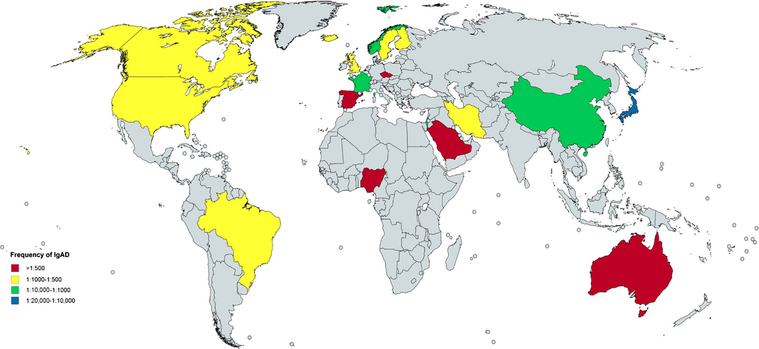

Рис. 1. Частота селективного IgA дефіциту в популяціях. Карта сформована на даних популяційного аналізу наступних країн: Австрія, США, Франція, Іспанія, Китай, Швеція, Японія, Канада, Нігерія, Австралія, Іран, Саудівська Аравія, Норвегія, Фінляндія, Чехія, Бразилія та Ісландія [3, 4, 5, 6].

Патогенез селективного IgA дефіциту
Точний молекулярний дефект, який обумовлює селективний IgA дефіцит поки що невідомий. Оскільки SIgAD має неоднорідний характер, то можна припустити, що етіологія асоціюється з внутрішнім дефектом В-клітинних лімфоцитів, Т-клітинними аномаліями та порушеннях в мережах цитокінів. На рисунку 2 представлений нормальний розвиток В-клітин та етап, на якому синтез IgA може блокуватися при селективному IgA дефіциті [7].
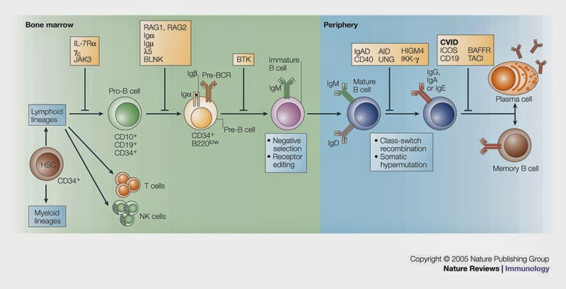Рис. 2. Розвиток В-клітин та етап, на якому може блокуватися синтез IgA [7].
Примітка: bone marrow – кістковий мозок; periphery –периферія; lymphoid lineage – лимфоїдна лінія; myeloid lineage – мієлоїдна лінія; pro B-cells – про В-клітини; prе B-cells – пре В-клітини; Т- cells- Т клітини; NK-cells – NK клітини; plasma cells – плазматична клітина; memory cells – В-клітина пам’яті; HSC- Hematopoietic stem cells, гемопоетична стовбурова клітина; CD 34, CD 10, CD 19 – мембранні білки, що грають роль на ранніх етапах кровотворення; IL7Rα – рецептор, що впливає на специфікацію B-клітин; JAK3- Janus kinase 3 - тирозин кіназа, бере участь у передачі сигналу рецепторами, які використовують загальний гамма-ланцюг (γc) сімейства рецепторів цитокінів типу I (наприклад, IL-2R, IL-4R, IL-7R, IL-9R, IL-15R та IL-21R ); RAG 1, RAG 2 - Recombination activating gene 1/2, білок, кодований цим геном, бере участь у активації рекомбінації імуноглобуліну V-D-J; Receptor editing – рецептор редагування; Negative selection – негативна селекція; BLNK- B-cell linker, лінкер В-клітини, грає роль у гемопоезі (загальний варіабельний імунодефіцит, агамаглобулінемія 4 та небрутонівський тип агамаглобулінемії асоційовані з дефектом BLNK); BTK- Bruton tyrosine kinase, Брутон тирозинкіназа.

Виявлено, що пацієнти з SIgAD мають дефект перемикання класу імуноглобулінів, термінальної диференціації IgA позитивних плазмабластів у секреторні клітини або меншу тривалість виживання IgA-секретуючих плазматичних клітин за рахунок схильності до скорішого апоптозу В-клітин, що містять IgA [8]. Ig-несучі В-клітини які є позитивними для синтезу IgM та IgD проте негативні до – IgA. При SIgAD описана генетично порушена перебудова перемикача з (switch, S) Sμ на Sα у периферичних В-клітинах: виявлено низьку експресію як секретованих, так і мембранних форм повної мРНК в B-клітинах з IgA при SIgAD. Окрім того, при SIgAD доведений дефект у продукції TGF-b, IL-4, IL-6, IL-7, IL-10 та IL-21, який може бути пов'язаний зі зменшенням або порушенням Т-клітинної активності хелперів у деяких пацієнтів SIgAD [3, 10].

Цитогенетичні дефекти та мутації пов’язані з селективним IgA дефіцитом
Хромосомні аномалії та цитогенетичні дефекти часто виявляються у пацієнтів з IgAD, включаючи моносомію по 4p, трисомію по 8, 10p, 21 хромосомах, транслокацію 10q до 4p, 17p11.2 делецію, 18q-синдром, та синдром делеції 22q11.2. Окрім того виявляються моногенні мутації. Мета-аналіз генотипу 6487 добровольців, закінчений в 2016 році, виявив 4 нових значущих локусів хромосом асоційованих з IgA дефіцитом. Окрім IFIH1 локусів на 2 хромосомі та HLA-DQA1 на 6 хромосомі, з IgA дефіцитом пов’язані PVT1 (8 хромосома), ATG13-AMBRA1 (11 хромосома), AHI1 (6 хромосома) та CLEC16A (16 хромосома) (рис. 3). Ці дані дозволяють припустити, що IgA дефіциту сприяє складна мережа генетичних ефектів, включаючи гени, які, як відомо, впливають на фізіологію виробництва IgA.
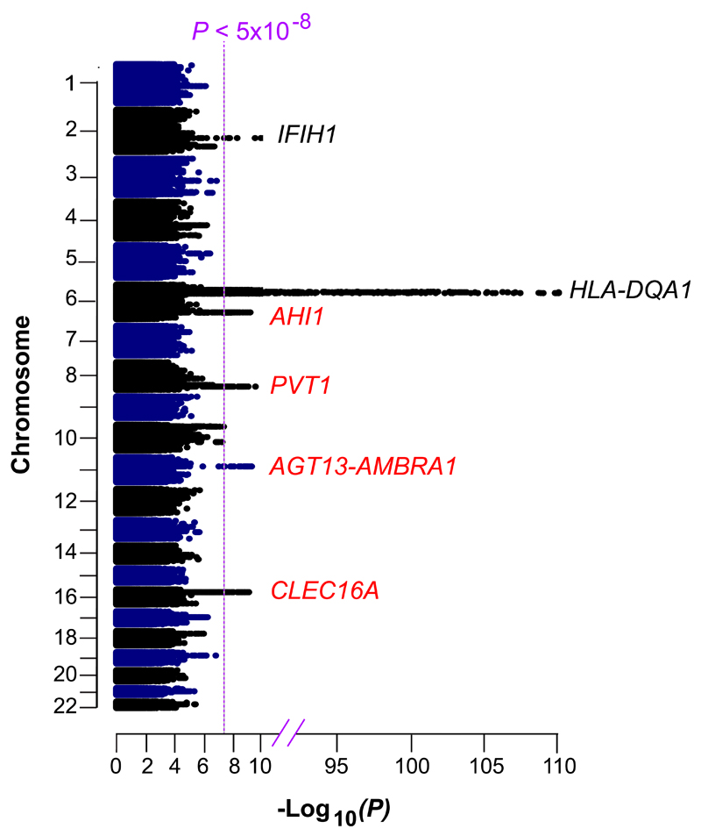
Рис. 3. Значущі локуси в метааналізі IgA-дефіциту [6].
Примітка: Манхеттенський плот P-значень генетичного метааналізу ~ 9,5М варіантів у 1635 пацієнтів з IgA-дефіцитом і 4852 здорових людей. Вертикальна лінія вказує на загальне значення генома (P <5x10⁻⁸) для розвитку IgA-дефіциту. Локуси позначені чорним та червоним (нові) кольорами.

Клінічна маніфестація селективного IgA дефіциту
Більшість пацієнтів з IgA дефіцитом не мають клінічних ознак або захворювання переносяться легко. У невеликої групи пацієнтів захворювання перебігають тяжко. В даний час незрозуміло, чому деякі люди з дефіцитом IgA майже не хворіють, а інші хворіють тяжко. Також точно не відомо, який відсоток осіб з дефіцитом IgA розвиватимуть ускладнення, оцінки складають від 25% до 50%. Деякі пацієнти з дефіцитом IgA також мають дуже низький рівень підкласів IgG (як правило, IgG2 та / або IgG3-4). Це може бути поясненням того, чому деякі пацієнти з дефіцитом IgA більш чутливі до інфекції, ніж інші, але не для всіх хворих [3].
Як визначалось вище, незважаючи на те, що більшість людей з SIgAD – безсимптомні носії, для деяких хворих характерні легеневі інфекції, алергії, аутоімунні захворювання, захворювання шлунково-кишкового тракту та злоякісні новоутворення.
Легеневі хвороби є єдиною або домінуючою нозологією під час діагностики SIgAD (40-90% від загальної кількості пацієнтів). Більшість інфекцій викликані позаклітинними інкапсульованими бактеріями (наприклад, Haemophilus influenzae, Streptococcus pneumoniae) і представлені лише у формі інфекції верхніх дихальних шляхів або більш важкими хворобами (бронхоектази або облітеруючий бронхіоліт). У дітей, які частіше мають дефіцит підкласів IgG, особливо IgG2 та IgG3 звичайно хвороба перебігає більш тяжко [3]. Рекомендовано визначати рівень IgA в сироватці крові у всіх дітей з рецидивними захворюваннями пазух носа та легень, у хворих на тяжкі легеневі інфекції бажано додатково аналізувати субкласи IgG (рівень доказовості А) [3]. Пацієнти з SIgAD мають компенсаторне збільшення В-клітин, що несуть IgM, через відсутність IgA.
Алергічні захворювання можуть бути першим та/або єдиним клінічним проявом у деяких пацієнтів з SIgAD (25-50% від загальної кількості пацієнтів). З пов'язані IgAD алергічний кон'юнктивіт, риніт, кропив'янка, екзема, харчова алергія та астма. Дійсно, секреторний IgA допомагає запобігти поглинанню алергенів у кров, відіграючи значну роль у запобіганні алергії. Пацієнти з SIgAD, мають підвищений ризик анафілаксії, коли вони отримують продукти крові, які містять деякий IgA. Це, як вважають, пов'язано з IgG (або, можливо, IgE) анти-IgA антитілами, які можуть бути знайдені в деяких людей, дефіцитних за IgA [3].
Поширеність аутоімунних захворювань у пацієнтів з SIgAD коливається від 5 до 30% Ідіопатична тромбоцитопенічна пурпура, хвороба Грейвса, аутоімунна гемолітична анемія, цукровий діабет 1 типу, ревматоїдний артрит, тиреоїдит, системний червоний вовчак та целіакія зустрічаються у пацієнтів із SIgAD [3]. Дефіцит IgA (в тому числі секреторного) пов’язаний з легким проникненням антигенів в слизову. Молекулярна мімікрія та перехресна реакція з аутоантигенами можуть спричинити утворення автореактивних антитіл [3]. Виникає патологічна регуляція Т-клітин, особливо в CD4 + CD25 + Foxp3 + регуляторних T-клітинах (Treg), що обумовлює зниження іммуної толерантності [55, 83]. Дослідники вважають, що існує складна асоціація між HLA-A1, HLA-B8, HLA-DR3 та HLA-DQ2 гаплотипами лейкоцитарного антигену людини (HLA) та розвитком аутоімунних у дітей з SIgAD. Крім того, було показано, що сироватки пацієнтів з SIgAD часто містять аутоантитіла проти тиреоглобуліну, еритроцитів, мікросомальних антигенів щитовидної залози, базальної мембрани, клітин гладкої мускулатури, клітин підшлункової залози, ядерних білків, кардіоліпіна, колагену людини та надниркових клітин, навіть за відсутності клінічних аутоімунних проявів. Значна частина осіб з SIgAD має сироваткові антитіла до IgA, які можуть викликати реакції інфузії препаратів крові [3].
Частота розвитку розладів шлунково-кишкового тракту у пацієнтів SIgAD не висока. IgM може компенсувати відсутність IgA в кишечнику шляхом його транспортування з слизову оболонку в просвіт кишечника. Проте повідомляється про зв'язок між SIgAD та целіакією, лямбліозом, вузликовою лімфоїдною гіперплазією, виразковим колітом, хворобою Крона, злоякісною анемією та аденокарциномою шлунку та кишечника [3, 11].
Целіакія є більш поширеним захворюванням у дітей з SIgAD (частота дефіциту IgA у хворих на целіакію становить десь від 2 до 3%). Секреторний IgA може зв'язуватися з деякими білками (наприклад, трансглутаминазом, гліадіном і проламіном) в шлунково-кишковому тракті, а його відсутність – до дисфункції розпізнавання цих антигенів. Крім того, зв'язок між целіакією та SIgAD може мати генетичну основу, таку як деякі спільні HLA гаплотипи, такі як HLA-A1, HLA-Cw7, HLA-B8, HLA-DR3 та HLA-DQ2 [88-91]. Гістопатологія целіакії при SIgAD відрізняється відсутністю IgA-секретуючих плазматичних клітин у зразках біоптатів кишечника [11, 12]. Оскільки целіакія найчастіше виявляється наявністю IgA-антитіл проти вищезгаданих білків (наприклад, трансглутаминази, гліадіну та проламіну), у дітей з підозрою на SIgAD пропонується ідентифікувати IgG проти деамідованих пептидів гліадину (deamidated gliadin peptide antibody) оскільки це має високу специфічність для надійної діагностики целіакії у пацієнтів з SIgAD (рівень доказовості А) [11]. Таким чином, результати тестів на основі IgA при целіакії можуть бути хибно-негативними, а результати тестів на основі IgG слід вважати цінними та клінічно значимими.
Можлива тривала персиситенція Giardia lamblia у дітей з SIgAD за рахунок недосконалості слизового бар’єру [3, 11]. Giardia lamblia, можуть приєднуватися до епітелію і проліферувати. Цисти лямблії утворюють трофозоїти, що колонізують тонкий кишечник і призводять до здуття живота, спазмів та водянистої діареї. Діагноз ґрунтується на визначені цист або трофозоїтів лямблії в калі або в аспіраті з дванадцятипалої кишки.
Злоякісні новоутворення при SIgAD виявляються рідко. У звіті 2010 року описується 63 ізраїльських дітей з SIgAD, які спостерігалися протягом 10 років, поряд з цим злоякісних захворюваннях діагностовано у трьох дітей (4,8%) [13].

Лабораторні методи діагностики SIgAD у дітей [3].
- Визначення рівня IgA в сироватці крові рекомендовано проводити всім дітям з підозрою на SIgAD (пацієнти із хронічними захворюваннями пазух носа та/або легень, алергічними хворобами, рецидивним лямбліозом, ідіопатичною тромбоцитопенічною пурпурою, хворобою Грейвса, аутоімунною гемолітичною анемією, цукровим діабетом 1 типу, ревматоїдним артритом, тиреоїдитом, системним червоним вовчаком та целіакією) (рівень доказовості А)
- Дітям з SIgAD рекомендовано оцінювати рівень субкласів IgG2 та IgG3 в сироватці крові (рівень доказовості А).
- У дітей з анафілактичними реакціями на препарати крові в анамнезі, автоімунними захворюваннями (ідіопатична тромбоцитопенічна пурпура, хвороба Грейвса, аутоімунна гемолітична анемія, цукровий діабет 1 типу, ревматоїдний артрит, тиреоїдит, системний червоний вовчак та целіакія) аналізуються антитіла до IgА (рівень доказовості А).
- Пацієнтам з рівнем IgA<7 мг/дл бажано досліджувати мутації IFIH1 локусів на 2 хромосомі, HLA-DQA1 (6 хромосома), PVT1 (8 хромосома), ATG13-AMBRA1 (11 хромосома), AHI1 (6 хромосома) та CLEC16A (16 хромосома), для уточнення діагнозу (рівень доказовості В).

Менеджмент пацієнтів з SIgAD
Патогенетичної терапії SIgAD не існує. У деяких – поступово рівень IgA без лікування стає нормальним. Часто, у підлітковому віці може бути діагностований загальний варіабельний імунодефіцит (common variable immunodeficiency, CVID) [12].
Моніторінг пацієнтів з SIgAD складається з різних методів, включаючи освіту, лікування алергічних або аутоімунних захворювань, використання тривалих курсів або навіть профілактичного використання антибіотиків, застосування полівалентних пневмококових вакцин та внутрішньовенної або підшкірної замісної терапії імуноглобулінами.
Поінформованість пацієнта та освіта мають першорядне значення, особливо для запобігання потенційній анафілактичній реакції на переливання крові та / або його продукту. У цьому відношенні пацієнтам з SIgAD слід рекомендувати носити медичний браслет (рівень доказовості В) [3]. Рекомендується, щоб усі пацієнти, навіть з безсимптомним фенотипом, контролювали рівень IgA в сироватці крові кожні 4-6 місяців (рівень доказовості В).
У дітей з реакціями на інфузію препаратів крові рекомендовано проводити скринінговий тест на антитіла проти IgA (рівень доказовості А), для запобігання рецидивуючих реакцій залежно від необхідного продукту крові. Для цих пацієнтів препарати крові повинні готуватися індівідуально, або обрані відмиті еритроцити для лікування анемії. Всі продукти крові слід вживати з обережністю, а персонал повинен бути готовим до лікування потенційної анафілактичної реакції (рівень доказовості А).
Лікування алергічних та аутоімунних захворювань
Лікування аллергії та аутоімунних захворювань, пов'язаних з SIgAD проходить по загальним принципами (рівень доказовості А). Головним питанням в менеджменті аутоімунних розладів, пов'язаними з SIgAD, є рання діагностика захворювання та визначення IgA антитіл.
Профілактична антибактеріальна терапія
У пацієнтів із хронічними захворюваннями пазух носа або легень, слід почати профілактичну специфічну антибактеріальну терапію, особливо в зимові місяці (рівень доказовості А). На жаль, не завжди можливо ідентифікувати ці мікроорганізми та їх чутливість до антибіотиків; отже, може знадобитися використання антибіотиків широкого спектра дії або сульфаніламідів [3].
Для пацієнтів із хронічними захворюваннями пазух носа або легень пропонується використовувати додаткову імунізацію пневмококової вакциною (рівень доказовості А) [3]. Пацієнтам зі зниженою здатністю до продукції антиполісахаридних антитіл слід імунізувати кон'югатами з полісахаридами-білками, такими як Haemophilus influenzae типу b (Hib) з дифтерією-правцями. Кон'югований протеїн дозволяє продукувати антитіла проти Hib, хоча зазвичай потрібні дві або три дози. Було продемонстровано, що призначення пневмококової вакцини у пацієнтів з дефіцитом IgG2 та IgG3 призвело виробітки антитіл до кон'югованої пневмококової вакцини з подальшим зниженням частоти інфекцій [14].
Внутрішньовенна або підшкірна замісна терапія імуноглобулінами
Пацієнтам, яким проведена пневмококова вакцинація та профілактична антибактеріальна терапія, які мають хронічні захворювання пазух носа та/або легень та можуть потребувати введення внутрішньовенного імуноглобуліну в зимові місяці рекомендована внутрішньовенна або підшкірна замісна терапія імуноглобулінами. У більшості практичних рекомендацій початкова доза IgG складає 400-600 мг/кг/місяць, для досягнення рівня сироваткового рівня IgG 600-800 мг/дл [15]. Замісну терапію імуноглобуліном можна застосовувати у болюсних дозах внутрішньовенно кожні 21-28 днів або та ж сама доза може бути розділена на щоденні. Щотижневі або щотижневі дози для підшкірного введенні розраховуються за 1 : 1 конверсією. Загалом, заміна імуноглобуліну повинна проводитись обережно препаратом з вмістом IgA <10 мг/мл, що забезпечує безпечність терапії [15].

Прогноз SIgAD
Прогноз SIgAD в основному залежить від фенотипу. Зафіксовано рідкісні випадки спонтанного одужання, особливо у молодих пацієнтів. Рідко селективний дефіцит IgA може прогресувати до загального варіабельного імунодефіциту [17].

Таким чином, SIgAD є найчастішим первинним імунодефіцитом, з поки що, недоказаною етіологією. Цитогенетичні дефекти лежать в основі даного захворювання, а світовий досвід діагностики та лікування селективного IgA дефіциту, що може бути основою для впровадження в амбулаторній і стаціонарній педіатричній практиці України.
Автори заявляють про відсутність конфлікту інтересів.

Літературні джерела
- Chernyshova L.I. Immunological Basis of Immunization / L.I. Chernyshova, A.P.Volokha, F.I. Lapiy // Childs health. – 2014. – № 52. – P. 188-192.
- Иммуноглобулин А (IgA) [Електронний ресурс] / Eurolab.Украина // Режим доступу до джерела: http://www.eurolab.ua/services/271/
- Yazdani R. Selective IgA Deficiency: Epidemiology, Pathogenesis, Clinical Phenotype, Diagnosis, Prognosis and Management / R. Yazdani, G. Azizi, H. Abolhassani // Scandinavian journal of immunology. – 2017. – № 85 (1). – P. 3-12.
- Yazdani R. Clinical phenotype classification for selective immunoglobulin A deficiency / R. Yazdani, A. Latif, F. Tabassomi et al. // Expert Rev Clin Immunol. – 2015. – № 11 (11). – P. 1245–1254.
- Kumar P. Immunoglobulin A deficiency in celiac disease in the United States / Kumar Pallav, Hua Xu, D. A. Leffle // Journal of Gastroenterology and Hepatology. – 2016. – № 31 (1). – P. 133–137.
- Bronson P.G. Common variants at PVT1, ATG13-AMBRA1, AHI1 and CLEC16A are associated with selective IgA deficiency / P.G. Bronson, D. Chang, T. Bhangale, M.F. Seldin Nat Genet. – 2016. – № 48(11). – P. 1425–1429.
- Mertin S. What you need to know about IgA deficiency: a case study / S. Mertin, I.Thomson // J Am Assoc Nurse Pract. – 2014. – №26. – P. 268–272.
- Cipe F. B-cell subsets in patients with transient hypogammaglobulinemia of infancy, partial IgA deficiency, and selective IgM deficiency / F. Cipe, F. Doðu, D. Güloðlu et al. // J Investig Allergol Clin Immunol. – 2013. – № 23. – P. 94-100.
- Maruyama S. Immunoglobulin A deficiency following treatment with lamotrigine / Y Okamoto, M. Toyoshima, R. Hanaya, Y.Kawano // Brain Dev. – 2016. – №38 (10). – P. 947–949.
- Yazdani R. Role of apoptosis in common variable immunodeficiency and selective immunoglobulin A deficiency / R. Yazdani, M. Fatholahi, M. Ganjalikhani-Hakemi et al. Mol Immunol. – 2016. – № 71. – P. 1-9.
- Azizi V. Approach to the Management of Autoimmunity in Primary Immunodeficiency / V. Azizi, M. Tavakol // Scandinavian journal of immunology. – 2017. – № 85 (1). – P. 13-29.
- Jolles S. When to initiate immunoglobulin replacement therapy (IGRT) in antibody deficiency: a practical approach / S. Jolles, H. Chapel, J. Litzman // Clinical and Experimental Immunology. – 2017. – № 188 (3). – P. 333-341.
- Shkalim V. Selective IgA deficiency in children in Israel / V. Shkalim, Y. Monselize, N. Segal et al. J Clin Immunol. – 2010. – № 30. – P. 761-765.
- Bonilla F.A. Practice parameter for the diagnosis and management of primary immunodeficiency / F.A. Bonilla, D.A. Khan, Z.K. Ballas et al. J Allergy Clin Immunol. – 2017. – № 136. – P. 1186-1205.
- Milito C. Adequate patient's outcome achieved with short immunoglobulin replacement intervals in severe antibody deficiencies / C. Milito, F. Pulvirenti, A.M. Pesce et al. J Clin Immunol. – 2014. – № 34. – P. 813-819.
- Berger M. Bioavailability of IgG administered by the subcutaneous route / M. Berger, S. Jolles, J.S. Orange, J.W. Sleasman // J Clin Immunol. – 2013. – № 33. – P. 984-990.
- Cheraghi T. Prediction of the evolution of common variable immunodeficiency: HLA typing for patients with selective IgA deficiency / T. Cheraghi, A. Aghamohammadi, B. Mirminachi et al. / J Investig Allergol Clin Immunol. – 2014. – № 24. – P. 198.

Літературні джерела (транслітерація)
- Chernyshova LI, Volokha AP, Lapiy FI. 2014. Immunological Basis of Immunization. CHILDS HEALTH. 52: 188-192.
- Иммуноглобулин А (IgA) 2017. Eurolab.Украина Електронний ресурс: http://www.eurolab.ua/services/271/
- Yazdani R., Azizi G., Abolhassani H. 2017. Selective IgA Deficiency: Epidemiology, Pathogenesis, Clinical Phenotype, Diagnosis, Prognosis and Management. Scandinavian journal of immunology. 85(1): 3–12.
- Yazdani R, Latif A, Tabassomi F et al. 2015. Clinical phenotype classification for selective immunoglobulin A deficiency. Expert Rev Clin Immunol. 11(11):1245–1254.
- Kumar Pallav, Hua Xu, Leffle D A 2016. Immunoglobulin A deficiency in celiac disease in the United States Journal of Gastroenterology and Hepatology. 31(1):133–137.
- Bronson PG, Chang D, Bhangale T, Seldin MF. 2016. Common variants at PVT1, ATG13-AMBRA1, AHI1 and CLEC16A are associated with selective IgA deficiency. Nat Genet. 48(11): 1425–1429.
- Mertin S, Thomson I. 2014. What you need to know about IgA deficiency: a case study. J Am Assoc Nurse Pract 26: 268–272.
- Cipe F, Doðu F, Güloðlu D et al. 2013. B-cell subsets in patients with transient hypogammaglobulinemia of infancy, partial IgA deficiency, and selective IgM deficiency. J Investig Allergol Clin Immunol. 23:94–100.
- Mertin S, Thomson I. 2014. What you need to know about IgA deficiency: a case study. J Am Assoc Nurse Pract. 26:268–272
- Yazdani R, Fatholahi M, Ganjalikhani-Hakemi M et al. 2016. Role of apoptosis in common variable immunodeficiency and selective immunoglobulin A deficiency. Mol Immunol. 71:1–9.
- Azizi V, Tavakol M. 2017. Approach to the Management of Autoimmunity in Primary Immunodeficiency Scandinavian journal of immunology. 85 (1): 13–29.т
- Jolles S., Chapel H., Litzman J. 2017. When to initiate immunoglobulin replacement therapy (IGRT) in antibody deficiency: a practical approach Clinical and Experimental Immunology. 188 (3): 333–341.
- Shkalim V, Monselize Y, Segal N et al. 2010. Selective IgA deficiency in children in Israel. J Clin Immunol. 30:761–765.
- Bonilla FA, Khan DA, Ballas ZK et al. 2017. Practice parameter for the diagnosis and management of primary immunodeficiency. J Allergy Clin Immunol. 136:1186–1205.
- Milito C, Pulvirenti F, Pesce AM et al. 2014.Adequate patient's outcome achieved with short immunoglobulin replacement intervals in severe antibody deficiencies. J Clin Immunol 2014;34:813–19..
- Berger M, Jolles S, Orange JS, Sleasman JW. 2013. Bioavailability of IgG administered by the subcutaneous route. J Clin Immunol 33:984–990.
- Cheraghi T, Aghamohammadi A, Mirminachi B et al. 2014. Prediction of the evolution of common variable immunodeficiency: HLA typing for patients with selective IgA deficiency. J Investig Allergol Clin Immunol 24:198.

